Oficio N° 19.685

rrp/llu

S.53a /372a

VALPARAÍSO, 22 de julio de 2024

La Cámara de Diputados, en sesión de esta fecha, aprobó en general el proyecto de ley que Modifica la ley N° 20.920, que establece marco para la gestión de residuos, la responsabilidad extendida del productor y fomento al reciclaje, para exigir la aplicación de un plan de recuperación de elementos pesados a los gestores de depósitos de relaves, correspondiente al boletín N° 16.426-08.

Por haber sido objeto de indicaciones, que se adjuntan, me permito remitir la totalidad de los antecedentes para que la comisión que US. preside emita el segundo informe, de conformidad con lo dispuesto en el inciso cuarto del artículo 130 del reglamento de la Corporación.

Hago presente que la Sala aprobó en general esta iniciativa por 104 votos a favor, de un total de 155 diputados en ejercicio.

Lo que tengo a honra comunicar por orden de la señorita Presidenta de la Cámara de Diputadas y Diputados.

Dios guarde a US.

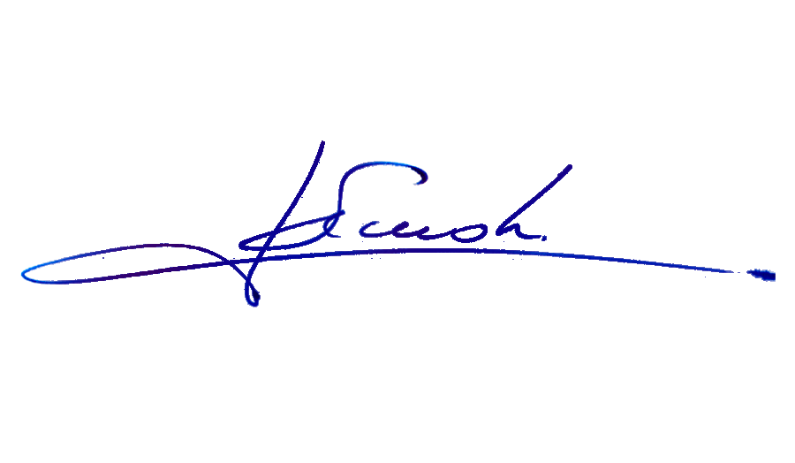

RAFAEL RUZ PARRA

Abogado Oficial Mayor (S) de Secretaría

**A LA SEÑORA PRESIDENTA DE LA COMISIÓN DE MINERÍA Y ENERGÍA**

INDICACIONES AL PROYECTO DE LEY QUE MODIFICA LA LEY N° 20.920, QUE ESTABLECE MARCO PARA LA GESTIÓN DE RESIDUOS, LA RESPONSABILIDAD EXTENDIDA DEL PRODUCTOR Y FOMENTO AL RECICLAJE, PARA EXIGIR LA APLICACIÓN DE UN PLAN DE RECUPERACIÓN DE ELEMENTOS PESADOS A LOS GESTORES DE DEPÓSITOS DE RELAVES.

**BOLETÍN N° 16.426-08.**

**ARTÍCULO ÚNICO**

**1.- Del diputado Benjamín Moreno Bascur**

Para sustituir íntegramente el texto del proyecto de ley por el siguiente:

"Artículo único.- El gestor de residuos producidos en procesos mineros que se deban contener en tranques de relaves, deberá contar con un plan de recuperación de elementos pesados para dichos tranques, el cual será público, deberá revisarse cada cinco años, actualizarse cada diez y considerar, a lo menos, los siguientes aspectos:

a) La caracterización expresa de el o los tranques de relaves existentes y que se proyectan en el tiempo.

b) Las medidas de identificación y monitoreo de los parámetros críticos que permitan determinar la estabilidad física de uno o más tranques de relaves.

c) El registro histórico de todos los eventos anómalos ocurridos durante la operación, documentos de respaldo del diseño y planos as built.

d) Los modelos referenciales, sean estos numéricos, empíricos o analíticos, que permitan al gestor efectuar una evaluación constante e integral de la estabilidad física de el o los tranques de relaves.

e) El protocolo de trato con el Servicio Nacional de Geología y Minería, para eventos con características de medianas y grandes emergencias.

f) El mecanismo para el control y gestión del uso de los residuos con fines mineros o de aquellos que puedan extraerse para su uso o investigación en otros procesos.

g) El procedimiento para el registro de control de la trazabilidad por cada porcentaje en peso removido de cada tranque de relave. Deberá emitir semestralmente un informe con los antecedentes registrados al Servicio Nacional de Geología y Minería y a la Superintendencia del Medio Ambiente.

h) Tratándose de los convenios con gestores a que se refiere el artículo 24, ley N° 20.920, que establece marco para la gestión de residuos, la responsabilidad extendida del productor y fomento al reciclaje, sólo podrán contratar con gestores autorizados y registrados. En el caso de los gestores de residuos producidos en procesos mineros, que se deban contener en tranques de relaves, deberán contar, además, con el plan de recuperación de elementos pesados para dichos tranques, actualizado.

***